

|  |  |
| --- | --- |
| **Nombre del alumno:** Luis Fernando Cayeros Camacho. | **Matricula:** 2831953. |
| **Módulo 1** |  |
| **Fecha: 25/08/2021**  **Nombre del profesor: Miguel Perez Maciel** | Título: Actividad 2 **Blbliografia:** |

En esta actividad deberás crear un nuevo proyecto utilizando XCode y Playground.

1. Abre la aplicación XCode desde el equipo Mac con OS X 10.11 o superior.
2. En la pantalla de bienvenida selecciona Get started with a playground o Crear un archivo Playground desde menú File > New > Playground.
3. Una vez creado el proyecto Playground se abrirá una nueva ventana, donde se deben identificar los botones en la zona superior derecha   los cuales representan la visibilidad de las diferentes ventanas ocultas en el editor.  
     
   Interfaz de usuario gráfica, Aplicación

   Descripción generada automáticamente
4. Presionar el botón de la izquierda para mostrar/ocultar la ventana Navigation para visualizar la estructura del proyecto.  
     
   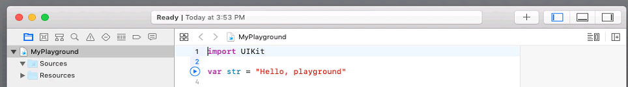
5. Presiona el botón del centro para mostrar/ocultar la ventana Debug para ver salidas de consola.  
     
   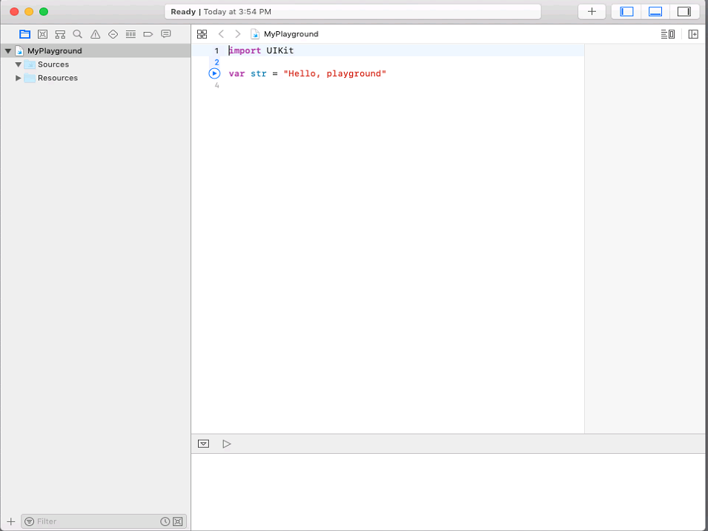
6. Presiona el botón de la derecha para mostrar/ocultar la ventana Utilities para mostrar la configuración del archivo.  
     
   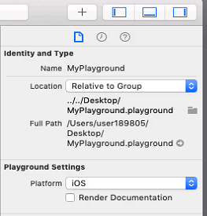
7. Identificar los botones localizados en la zona superior derecha de la ventana que presenta las diferentes configuraciones sobre el editor de Playground.
8. Presionar el botón de la izquierda para mostrar el editor estándar formado por dos columnas, la zona de código y la zona de resultado.  
     
   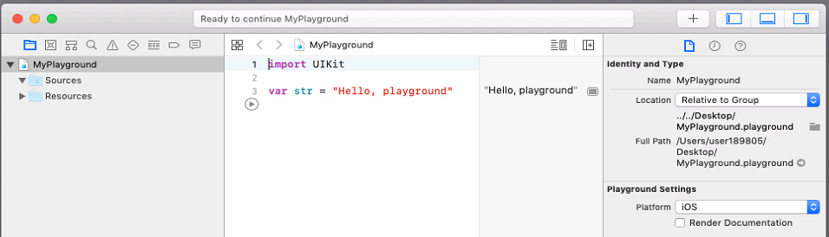
9. Presiona el botón del centro para mostrar el editor Asistente formado por tres columnas, la tercera que presenta la línea de tiempo y *render*.